附件：2
指定课程对应的教研室操作方法

1.各二级学院教务科进入平台后，在教务管理里，点击“课程管理”
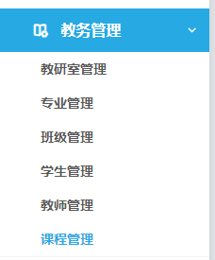

2.在课程管理页面，点击课程后面的“修改”
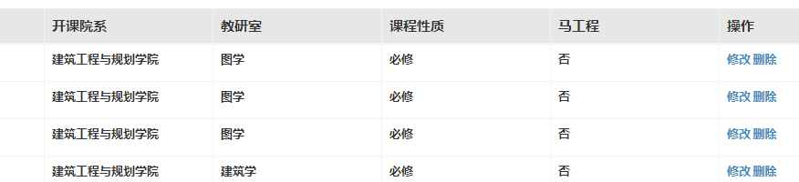

3.在修改课程信息页面，指定该课程对应教研室。
